Информация за преценяване на необходимостта от ОВОС
на инвестиционно предложение „Изграждане на парк в гр. Балчик“

I. ИНФОРМАЦИЯ ЗА КОНТАКТ С ВЪЗЛОЖИТЕЛЯ:
1. Име, местожителство, гражданство на възложителя - физическо лице, търговско наименование, седалище и единен идентификационен номер на юридическото лице.
ОБЩИНА БАЛЧИК, ЕИК 000852544, със седалище гр. Балчик, пл. „21 септември“ № 6
2. Пълен пощенски адрес:
9600, гр. Балчик, пл. „21 септември“ № 6
3. Телефон, факс и e-mail: тел.0579 72070, факс: 0579 74117, e-mail: mayor@balchik.bg
4. Лице за контакти: Димитър Димитров – Директор ТЕМСЕ
II. РЕЗЮМЕ НА ИНВЕСТИЦИОННОТО ПРЕДЛОЖЕНИЕ
Основната задача на проекта е свързана с разработването на естетична и безопасна рекреативна среда с обособени функционални зони, подходяща за пешеходна комуникация, отдих, детски игри и занимания. В него се оформят няколко зони, с рекреационна насоченост.
- Зона на детската площадка и кът с воден ефект – предназначена за деца от 3 до 12 год. Площадката е оформена съгласно изискванията за изграждане на обекти с такъв характер. В нея са предвидени беседка и четири броя съоръжения, предлагащи различен вид занимания на децата. В близост до детската площадка е оформен малък рекреационен кът с воден ефект-тип „сух струен фонтан”.
- Зона на розариум - разполага се в южната част на парка. Тук намират място уютни сепарета, обзаведени с паркова мебел - пейки с перголи. В обособени сектори ще се засадят различни сортове чайнохибридни рози, обозначени с информация за тях.
- Зона на цветната градина - оформя се като рекреационен променаден партер при един от основните входове на парка. Предлага се богато цветово оформяне със сезонни и перенни цветя. Около цветните фигури се разполагат пейки.
- В парка на няколко места се оформят и други площадки за спокоен отдих.
Алейната мрежа е съобразена с формата на парка – осигурена е основна ос от единия до другия край на парка. На характерни места са предвидени напречни алеи, които осигуряват както достъпа до парка на посетители от прилежащия жилищен комплекс и бъдещия спортен комплекс, разположен западно от парка, така и до археологическата зона, тангираща от изток на парка.
1. Характеристики на инвестиционното предложение:
а) размер, засегната площ, параметри, мащабност, обем, производителност, обхват, оформление на инвестиционното предложение в неговата цялост;
Паркът ще се изгради в определен за тази цел терен, разположен на юг от ж.к. ”Балик” в гр.Балчик. Предвидено е да е с площ около 9600 кв.м. и с характерна форма – значителна дължина-около 160 м. и с ширина, варираща от 14 до 32 м. Паркът по дългата си ос тангира на археологическите находки от крепостта „Карвуна”, а на запад от него ще се развива територията за нов спортен комплекс.
Достъпът до парка ще се осъществява по улиците „Д-р Желязко Бончев“ и „Ген.Колев“. На територията на парка ще се изгради площадкова водопроводна и канализационна мрежа, парково осветление, които ще се свържат със съществуавщите в района комуникации.
Теренът ще се подравни, а изкопните работи (ръчно и с машина), свързани с изграждането на ел., водопроводна и канализационна мрежа ще са на дълбочина до 2 м.

б) взаимовръзка и кумулиране с други съществуващи и/или одобрени инвестиционни предложения;
Инвестиционното предложение на Община Балчик е във взаимовръзка с изпълнен проект на Община Балчик „Подобряване на туристическите атракции и свързаната с тях инфраструктура на територията на Община Балчик“, по ОП „Регионално развитие“ 2007-2013, по който бе създаден парк за експониране на късно антична и средновековна крепост „Дионисополис” в кв.”Хоризонт”, гр. Балчик обхващащ поземлени имоти № 02508.80.237(собственост на Министерството на културата), и № 02508.80.236(собственост на Община Балчик).
Настоящото инвестиционно предложение се явява естествено продължение на изградения вече парк, подобрява се качеството на околната среда и се увеличават възможностите за отдих на открито на живеещите в ж.к. „Балик“ и кв. „Хоризонт“.

в) използване на природни ресурси по време на строителството и експлоатацията на земните недра, почвите, водите и на биологичното разнообразие;
По време на строителството ще се използват: пясък, нестандартна скална маса, вода – от съществуващата ВиК мрежа.
За озеленяването на терена е предвидено допълнителна доставка на хумус.
По време на експлоатацията на парка ще се използва единствено вода за напояване на тревните площи.

г) генериране на отпадъци - видове, количества и начин на третиране, и отпадъчни води;
През строителния период ще се генерират следните отпадъци:
Код | Вид на отпадъка
17 05 06 | изкопани земни маси, различни от упоменатите в 17 05 05

По-голяма част от земните маси, получени при изкопните работи ще бъдат използвани при обратния насип.
д) замърсяване и вредно въздействие; дискомфорт на околната среда;
Основното въздействие е свързано със замърсяването на въздуха по време на строителния период.
Основните източници на замърсяване са строителната механизация и автотранспорта. Тези източници на замърсяване са неорганизирани. Съществуват и локални кратковременни влияния на някой строителни работи върху качеството на въздуха (бояджийски, полагане на лакови покрития, заваръчни и антикорозионни работи), при които се отделят специфични вредности. Те няма да окажат сериозно въздействие върху чистотата на въздуха, тъй като района на терена е с изразена бризова циркулация.
е) риск от големи аварии и/или бедствия, които са свързани с инвестиционното предложение;
Обектът не е рисков по отношение на мащабни инциденти и възможни щети на околната среда. Рисковете са свързани с възможни локални и кратковременни въздействия върху въздуха и прилежащите земи по време на строителството. По време на експлоатацията не се очакват аварийни ситуации.
ж) рисковете за човешкото здраве поради неблагоприятно въздействие върху факторите на жизнената среда по смисъла на § 1, т. 12 от допълнителните разпоредби на Закона за здравето.
Инвестиционното предложение на Община Балчик "Изграждане на парк в гр. Балчик“ не представлява риск за човешкото здраве, тъй като не оказва неблагоприятно въздействие върху факторите на жизнената среда по смисъла на §1, т.12 от допълнителните разпоредби на Закона за здравето.
2. Местоположение на площадката, включително необходима площ за временни дейности по време на строителството.
Територията, предмет на инвестиционното предложение се намира в ж.к. „Балик“ на гр. Балчик, област Добрич, в ПИ 02508.77.123, собственост на Възложителя /Акт за публична общинска собственост № 338 том. Х, рег.3985 от 05.12.2012 г./
Общата площ на територията, собственост на Община Балчик е 13 705 кв.м., от които новоизграденият парк ще обхваща 9 600 кв.м. Извън обхвата на терена, в който ще бъде изграден парка няма да се използват площи за временни дейности по време на строителството.
3. Описание на основните процеси (по проспектни данни), капацитет, включително на съоръженията, в които се очаква да са налични опасни вещества от приложение № 3 към ЗООС.
Основната цел на Проекта е да бъде изградена зона за отдих в непосредствена близост до най-големия жилищен комплекс в Балчик – ж.к. „Балик“ и кв. „Хоризонт“.
В парка, обхващащ площ от 9 600 кв.м. ще се обособят 3 зони: Зона на детската площадка и кът с воден ефект, Зона на розариум, Зона на цветната градина.
В парка на няколко места се оформят и други площадки за спокоен отдих.
За обемно пространственото оформление на парка в най-голяма степен допринася предвидената декоративна растителност. Общото художествено въздействие на пространствата зависи изключително от нея. Растителният скелет е от различни видове иглолистни и широколистни дървета, създаващи един естествен декор на средата за отдих. Водещ мотив в проектното предложение, който намира израз при изграждането на растителните композиции на парковата територия е и в подобряването на естетическите и санитарно-хигиенните условия - защита от вятър, прегряване, прах, шум, вредни газове, както и подобряването състава на въздуха. Аранжирането и подборът на видовия състав на растителността са замислени като компактни групи от подходящи широколистни и иглолистни дървесни видове. От храстовите видове са подбрани цъфтящи и листно-декоративни с богата листна маса и колорит. В много части на парка е предвидено засаждането на цветни петна от сезонни цветя.
На територията на парка ще се изгради площадкова водопроводна и канализационна мрежа, парково осветление, които ще се свържат със съществуавщите в района комуникации.
На територията на парка няма да бъдат изградени съоръжения, в които се очаква да са налични опасни вещества от приложение № 3 към ЗООС
4. Схема на нова или промяна на съществуваща пътна инфраструктура.
Не се предвижда изграждане на нова или промяна на съществуващата пътна инфраструктура. Достъпът до парка ще се осъществява по съществуващи общински улици.
5. Програма за дейностите, включително за строителство, експлоатация и фазите на закриване, възстановяване и последващо използване.
Срокът за реализация и изпълнението на ИП е около 18 месеца, като през този период ще се извършат следните работи:
- Проектиране и съгласуване на инвестиционни проекти от 2 до 4 м.
- Одобряване и издаване на разрешение за строеж – до 6 м.
- Строителство / земни работи, оформяне на алеи, кътове за отдих/ - до 18 м.
- Въвеждане в експлоатация – 18 –ти месец

6. Предлагани методи за строителство.
За изграждането на парка ще се използват традиционни и съвременни природосъобразни методи, свързани с прилагане на нискотехнологичен труд, и използване на естествени строителни материали – дърво, камък, пясък.
По време на строителния период хумусният слой от местата, където ще се извършват строително-монтажни работи ще бъде събран, депониран и върне обратно/предоставен за рекултивиране.
Изкопните земни маси ще бъдат разположени на временно депо и ще бъдат използвани за запръстяване.

7. Доказване на необходимостта от инвестиционното предложение.
Развитието на гр. Балчик в посока на север и запад, върху Добруджанското плато се определя от свлачищните процеси, които се наблюдават в крайморската част на града.
Преди повече от 40 години върху платото е започнало изграждането на ж.к. Балик, разширява се и квартал „Хоризонт“. В тази част на града няма изградени места за отдих, а не всички жители (особено майки с колички и възрастни) на района имат възможността да се възползват от крайбрежната алея, поради специфичния терен и отдалечеността ѝ.
Община Балчик е предприела дейности за облагородяване на района и превръщането му в парк, достъпен за живеещите в тази част на града – над 65% от населението на Балчик.
Изграждане на парка ще даде възможност гражданите и гостите на град Балчик безпрепятствено да стигат до експонираните археологически разкопки на средновековната крепост, обявена за паметник на културата с “национално значение” в ДВ бр. 65 от 1994г

8. План, карти и снимки, показващи границите на инвестиционното предложение, даващи информация за физическите, природните и антропогенните характеристики, както и за разположените в близост елементи от Националната екологична мрежа и най-близко разположените обекти, подлежащи на здравна защита, и отстоянията до тях.
Предлаганият терен се намира в урбанизирана територия – гр. Балчик, общ. Балчик.
Уличната мрежа, както и поземлен имот с идентификатор 02508.77.123 са собственост на Община Балчик.
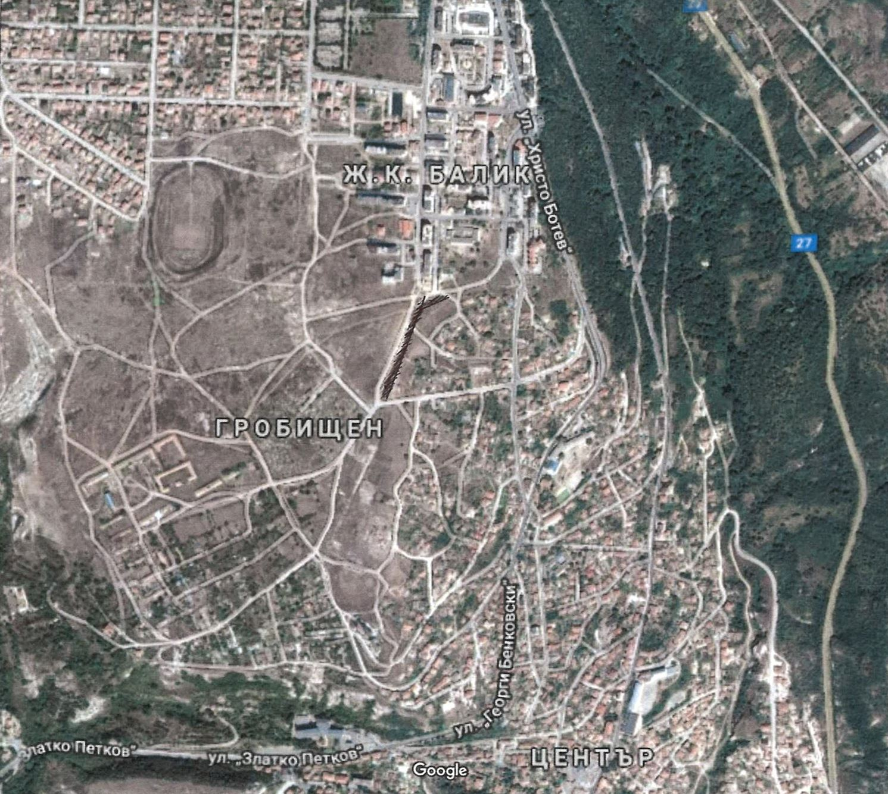
Територията, предмет на инвестиционното предложение не попада в обхвата на защитени зони от Европейската екологична мрежа НАТУРА 2000.
Защитена зона „Белите скали” с код BG 0002097
3ащитена зона „Комплекс Калиакра” с код BG 0000573
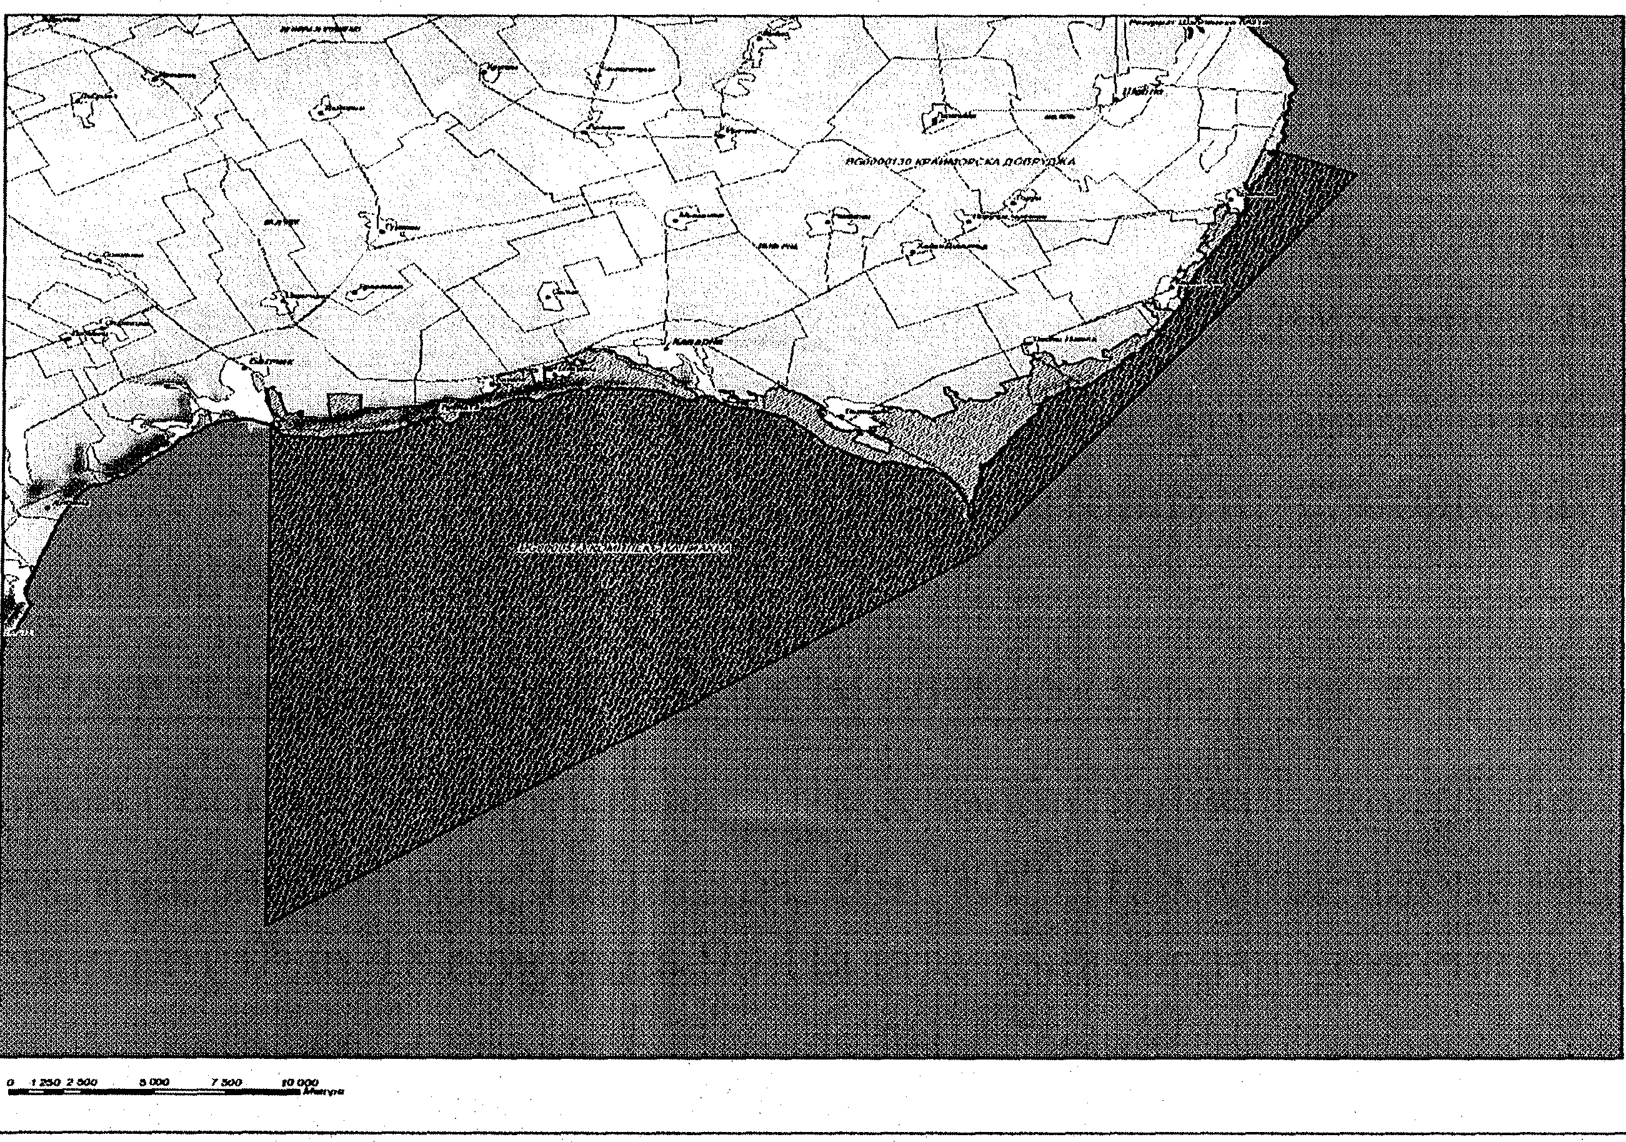

9. Съществуващо земеползване по границите на площадката или трасето на инвестиционното предложение.
Имотът – обект на инвестиционното предложение е предвиден за озеленяване, но на този етап не се използва, теренът е пустеещ. Живеещите около него често изхвърлят там битови и растителни отпадъци. Теренът периодично се почиства от Община Балчик, а събраните отпадъци се извозват до Претоварна станция за ТБО Балчик.
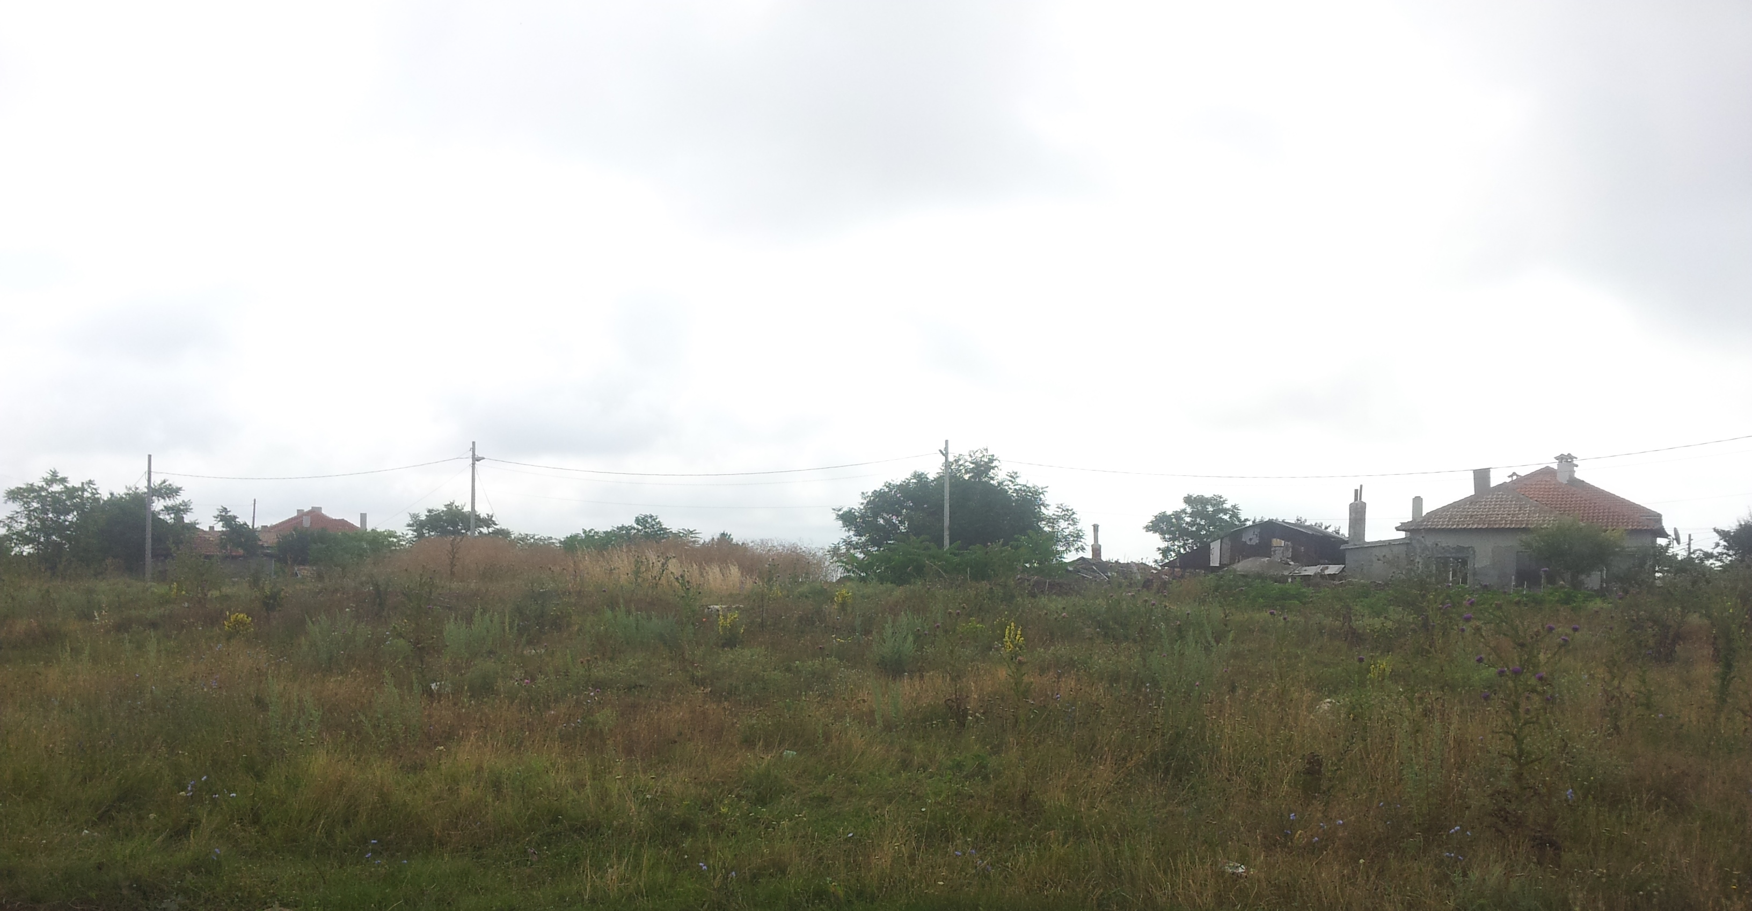
10. Чувствителни територии, в т.ч. чувствителни зони, уязвими зони, защитени зони, санитарно-охранителни зони около водоизточниците и съоръженията за питейно-битово водоснабдяване и около водоизточниците на минерални води, използвани за лечебни, профилактични, питейни и хигиенни нужди и др.; Национална екологична мрежа.
В имота – обект на инвестиционното предложение не попадат чувствителни територии, в т.ч. чувствителни зони, уязвими зони, защитени зони, санитарно-охранителни зони около водоизточници и съоръжения за питейно-битово водоснабдяване и около водоизточници на минерални води, използвани за лечебни, профилактични, питейни и хигиенни нужди и др.
Поземленият имот, предмет на настоящото инвестиционно предложение не попада в границите на защитени зони от мрежата на „НАТУРА 2000“. Най-близко разположените защитени зони(ЗЗ) са ЗЗ BG0002097 „Белите скали“ за опазване на дивите птици, определени съгласно изискванията на чл.6, ал.1, т.3 и 4 от Закона за биологичното разнообразие и ЗЗ BG0000573 „Комплекс Калиакра“ за опазване на природните местообитания и на дивата флора и фауна, определена съгласно чл.6, ал.1, т.1 и 2 от Закона за биологичното разнообразие.
Защитена зона „Белите скали” с код BG 0002097
Защитената зона ’Белите скали” се намира на Черноморското крайбрежие между Балчик и Каварна. Обхваща част от Добруджанското плато, клифовия бряг и прилежащата му плитка морска акватория. На север граничи с пътя Балчик-Каварна. Най-южната част от добруджанското плато, южно от пътя за Каварна е покрита със сухолюбива степна тревна растителност. Субстрата е от седименти - мергели и сарматски варовици. Брегът е отвесен с няколко тераси. Прорязан е от дълбоки дерета и долове с храсти и щироколистни гори. По ниските части са обрасли с ксерофилни и степни съобщества тънкожилест пелин /Artemisia lerchiana/, житняк /Agropyron pectiniforme/. Горните тераси са обрасли с мезоксеротермни тревни съобщества от луковична ливадина /Роа bulbosa/, пасищен райграс /Lolium регеппе/ и троскот /Cynodon dactylon/. Бреговата ивица е тясна. Има множество сипеи, свлачища и обрущвания причинени от ерозионните сили на морето. Близо до Балчик има лиманно езеро - Балчишката тузла. Тузлата е частично обрасла с крайбрежна растителност с преобладаване на тръстика /Phragmites australis/. В района на Белите скали са установени много видове редки растения.
В района на Белите скали са установени 91 вида птици, от които 27 са включени в Червената книга на България (1985). От срещащите се видове 48 са от европейско природозащитно значение (SPEG) (BirdLife Intemational,(2004). Като световно застращени в категория SPEC1 са включени 4 вида, а като застращени в Европа съответно в категория SPEC2 - 16 вида, в SPEC3 - 28 вида. Мястото осигурява подходящи местообитания за 40 вида, включени в приложение 2 на Закона за биологичното разнообразие, за конто се изискват специални мерки за защита.
Района на Белите скали е под сравнително голям антропогенен натиск, поради наличието на селища и развита инфраструктура. Непрекъснатото застрояване на територията в резултат от интензивното развитие на туризма и разширяване на селищата води до разпокъсване, нарущаване и дори унищожаване на местообитания, главно в крайбрежната зона, но също така и в откритите пространства върху платото. В резултат на реализацията на мащабен проект за изграждане на голф-игрище около 30% от местообитанието е изцяло разрзлпено и превърнато в зелени площи, интензивно третирани с пестициди.
Значителното неблагоприятно въздействие върху мястото се определя и от концентрирането на много хора на малки територии по крайбрежието, ценни за биоразнообразието, както и от незаконното депониране на отпадъци на много места, включително в земеделски земи. Районът на Белите скали е особено уязвим от планове за изграждане на ветроенергийни паркове. Ветроенергийните съоръжения специално в този район препятстват свободното предвижване на птици, основно на реещите се мигриращи птици и в значителна степен ще ограничи достъпа им до ползваните от тях местообитания.
Територията „Белите скали” през 2005 година е обявена от BirdLife International за Орнитологично важно място.

3ащитена зона „Комплекс Калиакра” с код BG 0000573
Защитена зона по Директива за местообитанията, която припокрива защитена зона по Директива за птиците Калиакра BG0002051. Обща площ 483,363 кв.км., от които 437,272 кв.км. морски пространства. Надморска височина от 0 до 181,средна 90 м. Цялата зона е разположена в Черноморски биогеографски район. Почти 90% от територията е море. Част от крайбрежна Добруджа и прилежащата ивица от Черно море. Дължината на крайбрежната линия е около 34 км. От района на пристана при село Тюленово бреговата ивица е клифова с общо направление север- юг/юг- запад до нос Калиакра, където направлението на брега се променя в посока изток- запад/югозапад. Височината на клифа варира от 5-6 м при село Тюленово до 65 м при нос Калиакра, където навлиза в морето на 2 километра.
Разнообразна площ с много видове местообитания – постоянно покрити от морската вода пясъчни и тинести плитчини, крайбрежни лагуни, обширни плитки заливи и характерни крайбрежни морски съобщества, степи и сухи карстови пасища, морски клифове и скалисти брегове, пещери, панонски гори.
Около 80 вида принадлежащи към 37 семейства са установени за акваторията на резерват Калиакра. Рибната фауна е представена от понтийски реликти, бореално-атлантически и Средиземноморски видове.
В крайбрежната част в дерето Болата има блато с обширен масив от тръстика и свободна водна площ в централната зона. Склоновете са образувани от варовикови камъни с многобройни ниши, които служат за подслон на различни видове - важни местообитания за набавянето на храна и убежище на прилепите и степните бозайници. Има разрушени участъци. В долния край на склоновете особено от южната страна се намират гъсти непроходими храсти основно от драка, жасмин (Jasminum fruticans), дрян (Cornus mas), чашкодрян (Euonimus europaeus) и някои дървесни видове съвместно - явор (Acer campestre), бряст (Ulmus minor), махалебка (Pnmus mahaleb) и други. По крайбрежната линия има малка скална долина с пясъчен бряг (единствения в региона); отделено от морето блато (частично обрасло с тръстика). Мястото е от значение за съществуването на безгръбначната фауна.
Балчишка тузла и Наневска тузла (Тауклиман) са определени като част от най-редките типове екосистеми в света. Естествено солени езера; поради това, че са много плитки това ги прави много уязвими, особено заради съществуването им в район, където има свличане на земни маси. Зоната е под силно туристическо въздействие, заради интензивния летен сезон. Данните от последните десетилетия, особено в резервата и долната тераса на Яйлата, където пашата е забранена от десетилетия, без съмнение показват, че при липса на паша и наличие на дървесно-храстова растителност в съседство, се наблюдава прогресивно захрастяване на територията в участъците с почвена покривка. С горното е свързан най-съществения аспект на уязвимост на степните хабитати в района. Един друг аспект на този начин на организация на пашата в района е развитието на растителност със значително присъствие на бодливи видове от сложноцветните - Carduus ssp., Onopordon ssp., Centaurea calcitrapa, Centauera solstitialis, Carthamus ssp. и др. в съседство със селищата, край пътищата и на места, където е имало или има прекомерно натоварване на пасищата. Събирането на красиви цветя, включително понякога с подземни части, влияе на популациите на божурите и др. видове. Заплаха е и незаконното комерсиално събиране на съцветия на видовете от Limonium ssp. и Goniolimon ssp. По време на лятото има силно въздействие от рекреационния туризъм. Природата в защитената зона се опазва най- добре в резервата Калиакра, разположен на площ от 7136,7 дка и защитените местности „Степите” (1090 дка) и „Яйлата” (453 дка).
Инвестиционното предложение на Община Балчик поради отдалечеността от защитените зони няма да оказва въздействие върху тях при изграждането и експлоатацията му.

11. Други дейности, свързани с инвестиционното предложение (например добив на строителни материали, нов водопровод, добив или пренасяне на енергия, жилищно строителство).
Проектното предложение не предвижда изпълнение на други дейности, свързани с добив на строителни материали, изграждане на нов водопровод, добив или пренасяне на енергия, жилищно строителство.
12. Необходимост от други разрешителни, свързани с инвестиционното предложение.
Процедури и разрешителни по ЗУТ към инвестиционното проектиране и строителството във връзка с реализацията на Проекта.
III. МЕСТОПОЛОЖЕНИЕ НА ИНВЕСТИЦИОННОТО ПРЕДЛОЖЕНИЕ, КОЕТО МОЖЕ ДА ОКАЖЕ ОТРИЦАТЕЛНО ВЪЗДЕЙСТВИЕ ВЪРХУ НЕСТАБИЛНИТЕ ЕКОЛОГИЧНИ ХАРАКТЕРИСТИКИ НА ГЕОГРАФСКИТЕ РАЙОНИ, ПОРАДИ КОЕТО ТЕЗИ ХАРАКТЕРИСТИКИ ТРЯБВА ДА СЕ ВЗЕМАТ ПОД ВНИМАНИЕ, И ПО-КОНКРЕТНО:
- Съществуващо и одобрено земеползване;
Поземленият имот, в която предстои да се реализира инвестиционното предложение представлява урбанизирана територия, определена за озеленяване. Тя е собственост на Възложителя. Не се предвижда използване на чужди земи.

- Мочурища, крайречни области, речни устия;
Теренът, върху който е предвидено да бъде изграден паркът е варовиков, няма образувани мочурища, няма реки и речни форми.
3. Крайбрежни зони и морска околна среда;
Предвидено е паркът да бъде изграден между ж.к. „Балик“ и кв. „Хоризонт“ на гр. Балчик, които са разположени върху Добруджанското плато. Теренът е равнинен с надморска височина около 200 м. и не попада в крайбрежната зона на Балчик.
4. Планински и горски райони;
НЕПРИЛОЖИМО
5. Защитени със закон територии;
На територията на град Балчик, в която попада в ПИ 02508.77.123 определен за терен за изграждане на парка, няма защитени със закон територии.
6. Засегнати елементи от Националната екологична мрежа;
Теренът, на който ще се изпълнява инвестиционното предложение не засяга елементи от националната екологична мрежа. Той отстои на 1,5 км. от Защитена зона „Белите скали” с код BG 0002097 и от 3ащитена зона „Комплекс Калиакра” с код BG 0000573.
7. Ландшафт и обекти с историческа, културна или археологическа стойност;
Районът, в който е определено да бъде изграден парка е равнинен. Няма повърхностно течащи води. Растителността е представена от див орех, магарешки бодил и балдаран. От животинските видове са представени единствено влечуги – змии (смок) и гущери.
В непосредствена близост до ПИ 02508.77.123 е имот № 02508.77.124 (собственост на Министерството на културата), в който се намират останки от късно античната и средновековна крепост в кв. “Хоризонт” - обявена за паметник на културата с “национално значение” в ДВ бр. 65 от 1994г. Зони и режими на опазване е посочен в протокол №7 от 20.06.2002 на НСОПК.
Дионисополис /дн. Балчик/ е създаден от йонийските гърци преди 2600 години. Градът е бил разположен в непосредствена близост до морския бряг. В средата на VI в. земетръс предизвиква огромни приливни вълни, които разрушават древния черноморски полис. Новата крепост на Дионисополис от ранно-византийската епоха е изградена северозападно от първия град на равнинен терен с надморска височина около 200-220 м.. /дн. кв.Хоризонт/. През 2014 г. по Проект на Община Балчик „Подобряване на туристическите атракции и свързаната с тях инфраструктура на територията на Община Балчик“, изпълняван по Приоритетна ос 3: „Устойчиво развитие на туризма”, Oперация 3.1: „Подобряване на туристическите атракции и свързаната с тях инфраструктура”, Схема за предоставяне на безвъзмездна финансова помощ: BG161PO001/3.1-03/2010 „Подкрепа за развитието на природни, културни и исторически атракции” , Бюджетна линия: BG161PO001/3.1-03/2010 на ОП „Регионално развитие“ 2007-2013 са извършени консервационно - реставрационни работи на част от крепостта в имот № 02508.80.237(собственост на Министерството на културата), които включват: механично почистване на крепостната стена и настилката от растителност; почистване на разрушените участъци, демонтиране на обрушености; запълване на каверни (реинтеграция); реконструкция на участъци с разрушена запечатка; При изпълнението на Проекта е експониран обекта, като площта около западната крепостна порта е почистена от растителността и облагородена. Изградена е пътека с настилка от балчишки камък на тревна фуга, съобразена с действащия ПУП, която отвежда до и през портата. Останалата част от терена е затревена.
В имот 02508.77.124 (собственост на Министерството на културата) на този етап не се предвиждат археологически разкопки. Инвестиционното намерение на Община Балчик не засяга проучените, но неескпонирани археологически останки. То се явява естествено продължение на изградения до този момент по проект „Подобряване на туристическите атракции и свързаната с тях инфраструктура на територията на Община Балчик“ на Община Балчик парк, ще улесни достъпа до него, ще допринесе за облагородяването на района.
8. Територии и/или зони и обекти със специфичен санитарен статут или подлежащи на здравна защита.
В поземлен имот 02508.77.123, определен за терен за изграждане на парка, и около него няма територии и/или зони и обекти със специфичен санитарен статут или подлежащи на здравна защита.

IV. ТИП И ХАРАКТЕРИСТИКИ НА ПОТЕНЦИАЛНОТО ВЪЗДЕЙСТВИЕ ВЪРХУ ОКОЛНАТА СРЕДА, КАТО СЕ ВЗЕМАТ ПРЕДВИД ВЕРОЯТНИТЕ ЗНАЧИТЕЛНИ ПОСЛЕДИЦИ ЗА ОКОЛНАТА СРЕДА ВСЛЕДСТВИЕ НА РЕАЛИЗАЦИЯТА НА ИНВЕСТИЦИОННОТО ПРЕДЛОЖЕНИЕ:
1. Въздействие върху населението и човешкото здраве, материалните активи, културното наследство, въздуха, водата, почвата, земните недра, ландшафта, климата, биологичното разнообразие и неговите елементи и защитените територии.
Реализацията на проекта няма да окаже значително въздействие върху земеползването и атмосферния въздух, но в същото време ще има положително въздействие върху здравето на хората.
Въздействие върху: Наличие на въздействие
- хората и тяхното здраве да
- земеползването не
- материалните активи да
- атмоеферния въздух не
- атмосферата, не
- водите да
- почвата да
- земните недра да
- ландшафта не
- природните обекти не
- минералното разнообразие не
- биологичното разнообразие и неговите елементи не
- защитените територии на единични
и групови недвижими културни ценности не

Въздействие от: Наличие на въздействие:
-естествени и антропогенни вещества и процеси не
-отпадъци и техните местонахождения да
- рисковите енергийни източници - шумове, вибрации, радиации не
- генетично модифицирани организми не

2. Въздействие върху елементи от Националната екологична мрежа, включително на разположените в близост до инвестиционното предложение.
Изграждането и ползването на парк в гр. Балчик (ПИ 02508.77.123) няма да оказва въздействие върху елементите от Националната екологична мрежа, включително и на разположените на около 1,5 км от него Защитена зона „Белите скали” с код BG 0002097 и 3ащитена зона „Комплекс Калиакра” с код BG 0000573.
3. Очакваните последици, произтичащи от уязвимостта на инвестиционното предложение от риск от големи аварии и/или бедствия.
Инвестиционното предложение на Община Балчик за изграждане и активно ползване на парк между ж.к. „Балик“ и кв. „Хоризонт“ и не е свързано с риск от големи аварии или бедствия.
4. Вид и естество на въздействието (пряко, непряко, вторично, кумулативно, краткотрайно, средно- и дълготрайно, постоянно и временно, положително и отрицателно).
Непряко и краткосрочно въздействие по време на строителството. Дълготрайно положително въздействие върху района на съществуващо и перспективно ползване на парка по време на експлоатацията на изградените активи.
5. Степен и пространствен обхват на въздействието - географски район; засегнато население; населени места (наименование, вид - град, село, курортно селище, брой на населението, което е вероятно да бъде засегнато, и др.).
Основното въздействие е свързано със замърсяването на въздуха през строителния период. По данни от експертни изчисления за аналогични обекти през строителния период въздействието ще бъде значително в рамките на строителната площадка и на разстояние до 50-80 m от нея, краткотрайно (продължителността на строителния период се очаква да бъде около 12 месеца)
6. Вероятност, интензивност, комплексност на въздействието.
Основните източници на замърсяване по време на строителството са строителната механизация и автотранспорта (при извърщване на строителни работи въздухът се замърсява с прах и отработени газове от ДВЕ на строителната механизация). Тези източници на замърсявания са неорганизирани, кратковременни и локални. Съществуват и локални и кратковременни влияния на някои строителни работи върху качеството на въздуха (бояджийски, заваръчни и антикорозионни работи), при които ще се отделят специфични вредности.
7. Очакваното настъпване, продължителността, честотата и обратимостта на въздействието.
Продължителността е свързана с периода на строително монтажните дейности. Въздействието е необратимо по отношение качеството на района и перспективното му ползване.
8. Комбинирането с въздействия на други съществуващи и/или одобрени инвестиционни предложения.
Инвестиционното намерение – изграждане на парк не комбинира отрицателни въздействия върху население и околната среда с други съществуващи и/или одобрени инвестиционни предложения.
9. Възможността за ефективно намаляване на въздействията.
С изграждане на парк в ж.к. „Балик“, гр. Балчик“ ще се подобри облика на района. Ще се преустанови безразборното изхвърляне от живущите в района на битови отпадъци, което ще допринесе за ефективно намаляване на негативното въздействие от тях.
10. Трансграничен характер на въздействието.
Не се очаква отрицателно трансгранично въздействие от реализацията на инвестиционното намерение
11. Мерки, които е необходимо да се включат в инвестиционното предложение, свързани с избягване, предотвратяване, намаляване или компенсиране на предполагаемите значителни отрицателни въздействия върху околната среда и човешкото здраве.
11.1. При проектирането и строителството:
През строителния период ще се спазват всички изисквания свързани с опазването на околната среда, управлението на отпадъците и опазване на ресурсите - строителните отпадъци ще се депонират на определените/разрешените места; хумусът от новите территории предвидении за строителство ще бъде обран и съхраняван в съответствие с изискванията на Наредба № 26/1996 г. за рекултивация на нарушени терени, подобряване на слабопродуктивни земи, отнемане и оползотворявания на хумусния пласт; излишните земни маси ще се използват за рекултивация или извозване на регламентирано депо за запръстяване.
7.2 По време на експлоатация
По време на експлоатацията ще се спазват всички правила свързани с управлението на отпадъците, в т.ч. и разделно събиране на отпадъци, опаковки и стъкло на мястото на генериране - парка.
V. Обществен интерес към инвестиционното предложение.
Общественият интерес към инвестиционното предложение е изключително голям, тъй като в района, в който предстои да бъде изграден живее около 65% от населението на град Балчик и няма подходящо място за отдих и спорт.
Изграждането на парк между ж.к. „Балик“ и кв. „Хоризонт“ ще удовлетвори желанията на хората от двата квартала за обособяване на място за отдих, разходки, спорт.

